Aneuploidia
Refere-se à ausência do número correto de cromossomos (qualquer número de cromossomos que não seja um múltiplo exato do número haploide). As formas mais comuns de aneuploidia em humanos são:
Dissomia: presença de duas cópias de um cromossomo.
Monossomia: presença de apenas uma cópia de um cromossomo.
Trissomia: presença de três cópias de um cromossomo.

Obs.: “Ploidia” refere-se ao número cromossômico. Um conjunto completo de cromossomos humanos (23) é designado como “n”.
Aneuploide: que possui um número incorreto de cromossomos.

Exemplos:

Monossomia
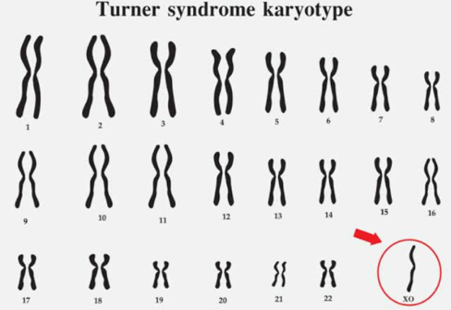
Dissomia
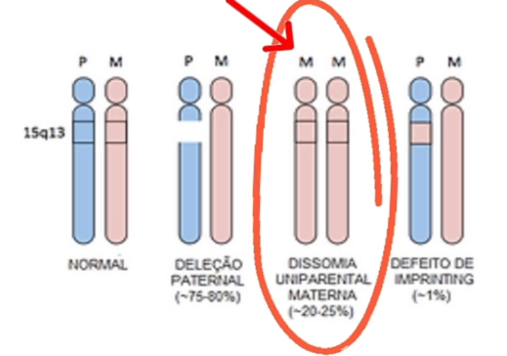
Trissomia
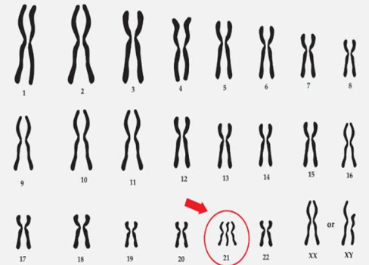

F: Genética Médica: uma abordagem integrada/ Thompson & Thompson
Google imagens

